Дрейф и диффузия в трубках с альтернирующим сечением
Антипов А.Е.
Сотрудник
Московский государственный университет имени М.В.Ломоносова,
факультет фундаментальной физико-химической инженерии, Москва, Россия
E-mail: 89636941963antipov@gmail.com

В связи с исследованиями транспорта в микронеоднородных природных и биологических объектах, возник повышенный интерес к задаче о дрейфе и диффузии в периодических структурах переменного сечения под действием внешней силы. В данной работе рассчитаны эффективные подвижность и коэффициент диффузии частицы, движущейся под действием силы в трубке с альтернирующим сечением (рис. 1).
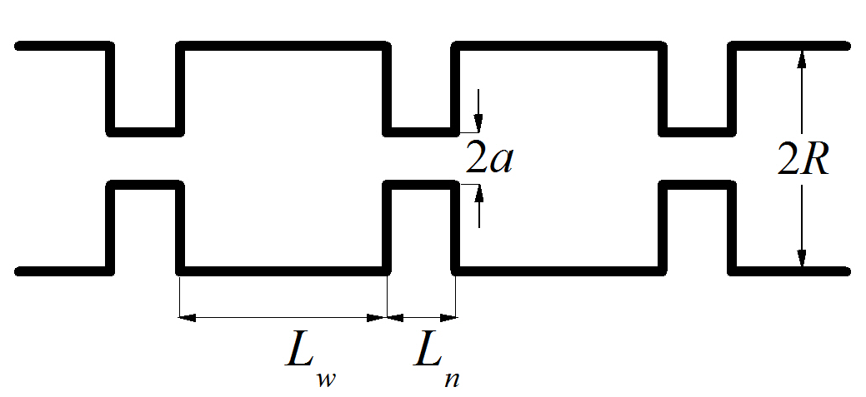
Рис.1. Схема модели: частица движется в трубке, состоящей из чередующихся широких и узких участков, радиусы и длины которых равны и , и и , соответственно.
Предложенный подход, предполагает: во-первых, в этих условиях частица, может находиться в двух состояниях: (а) подвижном, когда она, пребывая цилиндре радиуса , движется свободно и (б) неподвижном, когда она, попадая в широкий участок, оказывается вне этого цилиндра и, будучи прижатой к стенке, не участвует в продольном движении; во-вторых, исходная задача поиска неравновесного стационарного состояния 3D задачи может быть заменена рассмотрением равновесной 2D задачи. Это сводит вычисление к нахождению вероятности обнаружить частицу в состоянии (а), а вычисление к оценке среднего времени, проводимым частицей в подвижном состоянии и дисперсией этого времени. Таким образом, для сложной модели удалось найти транспортные коэффициенты частицы, характеризующие ее дрейф и диффузию в условиях сильного сноса, как функции и геометрических параметров трубки, и (Zitserman, 2014).
Оправданность предложенного подхода доказана сопоставлением предсказаний теории с данными численного моделирования, выполненного методом 3D броуновской динамики. Хотя полученные результаты справедливы лишь при больших значениях , наличие оценок транспортных коэффициентов и в обратном предельном случае (Makhnovskii, 2010; Антипов, 2014) позволяет надеяться на возможность построения интерполяций, применимых при любой силе поля.

Литература
1. Zitserman V.Yu., Berezhkovskii A.M., Antipov A.E., Makhnovskii Y.A. (2014) Biased diffusion in tubes of alternating diameter: Analytical treatment in the case of strong bias. // J. Chem. Phys. 141(21), 214103.
2. Makhnovskii Yu.A., Berezhkovskii A.M., Zitserman V.Yu. (2010) Diffusion in a tube of alternating diameter. // Chem. Phys. 367 (2/3), 110.
3. Антипов А.Е., Махновский Ю. А., Зицерман В.Ю., Алдошин С.М. (2014) Диффузия в трубке, состоящей из чередующихся широких и узких участков. // Хим. физика 33(9), 78.

Работа выполнена при поддержке РФФИ – проект №14-03-00343.

